Министерство образования Республики Беларусь

Учреждение образования
БЕЛОРУССКИЙ ГОСУДАРСТВЕННЫЙ УНИВЕРСИТЕТ
ИНФОРМАТИКИ И РАДИОЭЛЕКТРОНИКИ

Военный факультет

Дисциплина «Жизненный цикл разработки программного обеспечения»

ОТЧЕТ
по лабораторной работе №1
на тему

ИНТЕГРИРОВАННАЯ СРЕДА РАЗРАБОТКИ ПО
«Кредит на жилье»

Студент гр. 434701 А. М. Сокол

Преподаватель О. М. Внук

Минск 2026
ВВЕДЕНИЕ

Целью лабораторной работы является изучение методов работы с интегрированной средой разработки программного обеспечения, приобретение навыка разработки в выбранной среде приложения с графическим интерфейсом пользователя и изучение архитектурного паттерна MVC с активной и пассивной моделью.
Интегрированная среда разработки объединяет в одном приложении все инструменты, необходимые на протяжении жизненного цикла разработки программного обеспечения: редактор кода, компилятор, средства сборки и запуска, отладчик и средства интеграции с системой управления версиями. Применение архитектурного паттерна MVC на этапе проектирования обеспечивает разделение данных, логики их обработки и пользовательского интерфейса, что упрощает сопровождение и развитие программы на последующих этапах жизненного цикла.
Исходное задание по варианту 19: разработать программу «Кредит на жилье». Входные данные: процентная ставка, сумма и срок кредита; выходные данные: во сколько раз человек переплатит банку, возвращая кредит, и сколько он будет платить в месяц. На главной форме разместить кнопку «Ввести данные», по нажатию на которую открывается дополнительное окно для ввода информации. Последние введенные данные запоминать в главном окне и восстанавливать при повторном вводе. После этого на главной форме отобразить результат. Если введены некорректные данные, показать сообщение об ошибке. Добавить каркас MVC с активной моделью.
Дополнительно требуется выбрать объектно-ориентированный язык программирования и среду разработки, установить и настроить программное обеспечение, ознакомиться с его функциональными возможностями и средствами отладки, создать проект под выданный вариант задания и описать разработанный каркас MVC.
1 ИНТЕГРИРОВАННАЯ СРЕДА РАЗРАБОТКИ И ПАТТЕРН MVC

1.1 Состав интегрированной среды разработки

Интегрированная среда разработки, IDE (англ. Integrated Development Environment) – комплекс программных средств, используемых программистами для разработки программного обеспечения. Назначение среды состоит в том, чтобы объединить в одном приложении все инструменты, необходимые на протяжении жизненного цикла разработки: от написания исходного текста программы до ее отладки и передачи в систему управления версиями.
Большинство современных интегрированных сред разработки, как правило, предназначены для работы с несколькими языками программирования. К ним относятся IntelliJ IDEA, NetBeans, Eclipse, Qt Creator, Embarcadero RAD Studio, Code::Blocks, Xcode или Microsoft Visual Studio. Однако существуют и среды, ориентированные на один определенный язык программирования.
В состав интегрированной среды разработки входят редактор кода, компилятор и (или) интерпретатор, средства автоматизации сборки проекта, средства запуска проекта, отладчик, средства тестирования и средства поддержки совместной работы, то есть интеграция с системами управления версиями, и механизм расширений. Многие современные среды дополнительно включают браузер классов, инспектор объектов и диаграмму иерархии классов, используемые при объектно-ориентированной разработке, а также визуальный конструктор графического интерфейса пользователя. Состав среды разработки изображен на рисунке 1.1.

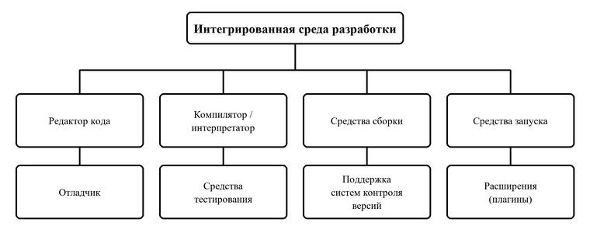

Рисунок 1.1 – Основные компоненты интегрированной среды разработки

1.2 Приемы работы в интегрированной среде разработки

Редактор кода является основным рабочим инструментом программиста. К основным приемам работы с ним относятся подсветка синтаксиса и автодополнение вводимых конструкций; навигация по коду – переход к определению или объявлению символа, переключение между файлом заголовка и файлом реализации, поиск символа по всему проекту; поиск и замена, в том числе с использованием регулярных выражений; рефакторинг – переименование символа по всему проекту, вынесение фрагмента в отдельную функцию, автоматическое создание определения метода по его объявлению; сворачивание блоков кода; автоматическое форматирование исходного кода и выравнивание отступов в соответствии с заданным стилем; использование шаблонов кода; работа с закладками; отображение ошибок и предупреждений компилятора непосредственно в тексте программы.
Сборка проекта выполняется средствами системы сборки, описание которой хранится в файле проекта. Процесс сборки состоит из нескольких последовательных этапов: предварительная обработка исходного текста, компиляция каждого модуля в объектный файл и компоновка объектных файлов с необходимыми библиотеками в исполняемый файл. Запуск проекта выполняется средой автоматически после успешной сборки.
Запуск программы под управлением отладчика позволяет устанавливать точки останова, выполнять программу по шагам с заходом в функции и без захода, наблюдать значения переменных и содержимое стека вызовов в момент останова. Отладчик является штатным средством поиска ошибок времени выполнения и применяется тогда, когда результат работы программы не соответствует ожидаемому, а причина по исходному тексту не очевидна.

1.3 Паттерн MVC. Активная и пассивная модель

MVC (Model-View-Controller) – архитектурный паттерн, разделяющий приложение на три компонента с разными зонами ответственности. Модель (Model) содержит данные приложения и бизнес-логику: хранение состояния, проверку корректности данных и вычисления; она не зависит от способа отображения информации. Представление (View) отвечает за отображение состояния модели пользователю и не содержит вычислительной логики. Контроллер (Controller) обрабатывает действия пользователя и преобразует их в вызовы методов модели.
Основной смысл такого разделения состоит в обеспечении независимости компонентов друг от друга: логику вычислений можно изменять, не затрагивая интерфейс, и наоборот; кроме того, одну и ту же модель может отображать несколько представлений одновременно.
Различают две разновидности паттерна – с пассивной и с активной моделью. Отличие между ними состоит в том, какой компонент сообщает представлению об изменении данных.
Пассивная модель об изменениях не оповещает: она лишь хранит данные и умеет их изменять. После вызова метода модели контроллер обязан явным образом уведомить представление и обновить его. Модель при этом ничего не знает о существовании подписчиков. Схема взаимодействия компонентов при пассивной модели изображена на рисунке 1.2.

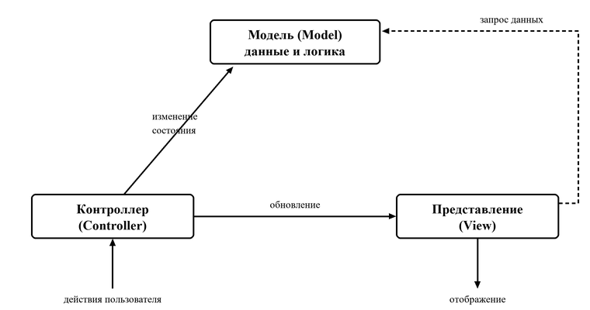

Рисунок 1.2 – Схема паттерна MVC с пассивной моделью

Активная модель реализует шаблон «Наблюдатель» (Observer). Она по-прежнему не знает о конкретных представлениях, однако при любом изменении своего состояния самостоятельно рассылает уведомление всем подписавшимся объектам. Представление подписывается на модель напрямую и обновляет себя без участия контроллера.
Схема взаимодействия компонентов при активной модели изображена на рисунке 1.3.

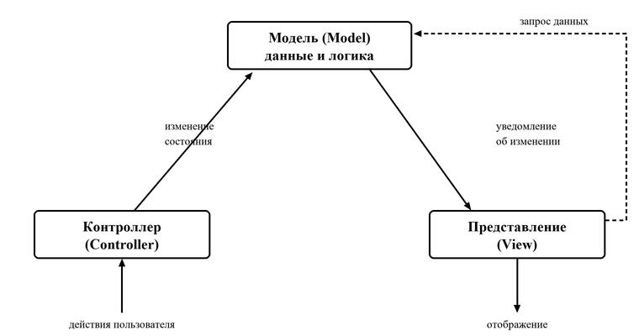

Рисунок 1.3 – Схема паттерна MVC с активной моделью

Активная модель применяется в тех случаях, когда состояние может измениться не только вследствие действий пользователя – например, по таймеру, по данным из сети или из фонового потока, – а также когда одну модель отображают несколько представлений: в этом случае все они синхронизируются автоматически. По варианту задания требуется реализовать каркас MVC именно с активной моделью.
2 РАЗРАБОТКА ПРИЛОЖЕНИЯ

2.1 Выбор языка программирования и среды разработки

В качестве основного языка программирования для реализации приложения выбран объектно-ориентированный язык C++, в качестве среды разработки – Microsoft Visual Studio 2022. Графический интерфейс приложения построен на программном интерфейсе Windows API (Win32) без использования сторонних библиотек: окна, метки, кнопки и поля ввода создаются стандартными оконными классами системы. Сборка выполняется системой MSBuild с использованием компилятора MSVC набора инструментов платформы v143.
Выбор данного инструментария обусловлен тем, что интерфейс Win32 не накладывает на программу готовой архитектуры, поэтому каркас MVC строится явно: механизм уведомлений активной модели реализован классическим шаблоном «Наблюдатель» – интерфейсом IObserver и списком подписчиков в модели. Это позволяет наглядно показать устройство паттерна, не скрытое за механизмами библиотеки.
Проект создан как пустой проект C++ (Empty Project) и настроен как приложение с подсистемой Windows (/SUBSYSTEM:WINDOWS) и набором символов Юникода. Точкой входа служит функция wWinMain. Для оформления элементов управления в стиле текущей версии системы в проект подключен манифест Common Controls версии 6.

2.2 Структура проекта

Исходные тексты программы разделены на файлы в соответствии с компонентами паттерна MVC: модель реализована в файлах LoanModel.h и LoanModel.cpp, представление – в файлах MainView и InputDialog, контроллер – в файлах LoanController. Соответствие классов программы компонентам паттерна приведено в таблице 2.1.

Таблица 2.1 – Соответствие классов программы компонентам паттерна MVC
Компонент | Класс (файл) | Назначение
Модель | LoanModel  (LoanModel.cpp) | Хранение параметров кредита и результатов расчета, проверка корректности данных, расчет аннуитетного платежа, оповещение подписчиков
Модель | IObserver  (LoanModel.h) | Интерфейс наблюдателя с методом OnModelChanged, который модель вызывает при изменении своего состояния
Представление | MainView  (MainView.cpp) | Главное окно: кнопка «Ввести данные», метки введенных параметров и результата расчета, хранение последних введенных данных
Представление | InputDialog  (InputDialog.cpp) | Модальное окно с полями ввода ставки, суммы и срока, вывод сообщения об ошибке
Контроллер | LoanController  (LoanController.cpp) | Обработка нажатия кнопки, открытие окна ввода, восстановление последних данных, разбор строк в числа, передача значений в модель
Данные | LoanInput  (LoanInput.h) | Структура со строками, введенными пользователем
Точка входа | wWinMain  (main.cpp) | Создание модели, представления и контроллера, подписка представления на модель, запуск цикла обработки сообщений

2.3 Реализация каркаса MVC с активной моделью

Модель реализована классом LoanModel. Класс хранит параметры кредита – процентную ставку, сумму и срок, а также результаты расчета: ежемесячный платеж, общую сумму выплат и переплату. Он выполняет проверку допустимости введенных значений и вычисляет аннуитетный платеж. Заголовочный файл модели не включает ни одного файла представления или контроллера, то есть модель не знает о том, кто ее использует.
Активность модели обеспечивается интерфейсом IObserver и списком подписчиков, который хранится в самой модели. Метод AddObserver добавляет подписчика, а метод NotifyAll вызывает у каждого из них метод OnModelChanged. Уведомление рассылается после каждого успешного расчета. Класс MainView реализует интерфейс IObserver и подписывается на модель в функции wWinMain. По уведомлению он самостоятельно считывает из модели результаты и обновляет метки главного окна, без участия контроллера.
Последние введенные данные хранятся в главной форме, в поле класса MainView, в виде строк структуры LoanInput. Хранение строк, а не чисел позволяет восстанавливать именно то, что набрал пользователь, включая некорректный ввод, как требует условие задания. Разбор строк в числа выполняет контроллер, а проверку допустимых значений – модель, поскольку правила вида «ставка не более 100 %» и «срок от 1 до 50 лет» относятся к логике задачи, а не к свойствам элементов интерфейса. Благодаря этому окно ввода остается пассивным и может быть заменено без изменения логики расчета.
Контроллер реализован классом LoanController. При создании он регистрирует в главном окне обработчик нажатия кнопки «Ввести данные». По нажатию контроллер открывает окно ввода, заполняет его последними введенными данными, которые хранит представление, и передает введенные значения в модель вызовом метода SetParameters. Результат расчета контроллер не отображает: обновление интерфейса выполняется по цепочке «модель – уведомление – метод OnModelChanged представления».
Окно ввода реализовано классом InputDialog как модальное: пока оно открыто, главное окно недоступно. Окно создается программно, без файла ресурсов, и закрывается кнопками «ОК» и «Отмена».
Некорректные данные обрабатываются следующим образом. Метод SetParameters возвращает значение «ложь» и текст ошибки, не изменяя состояния модели, а окно ввода выводит сообщение с описанием причины и остается открытым, чтобы пользователь мог исправить значение. Результат предыдущего расчета при этом остается на главной форме, так как модель его не меняла.

2.4 Алгоритм расчета кредита

Расчет выполняется по формуле аннуитетного платежа, при которой кредит погашается равными ежемесячными платежами. Расчет состоит из четырех шагов.
Шаг 1. Вычисляются месячная процентная ставка и общее число платежей:

r = p / (12·100); n = 12·T (2.1)

где p – годовая процентная ставка, %;
T – срок кредита, лет;
r – месячная процентная ставка, доли единицы;
n – число ежемесячных платежей.
Шаг 2. Определяется ежемесячный платеж:

P = S·r / (1 – (1 + r)^{–n}) (2.2)

где P – ежемесячный платеж, денежных единиц;
S – сумма кредита, денежных единиц.
При нулевой процентной ставке платеж вычисляется по формуле P = S / n.
Шаг 3. Находятся общая сумма выплат банку и сумма переплаты:

V = P·n; Δ = V – S (2.3)

где V – общая сумма выплат банку, денежных единиц;
Δ – переплата, денежных единиц.
Шаг 4. Определяется, во сколько раз человек переплатит банку, то есть отношение общей суммы выплат к сумме кредита:

K = V / S (2.4)

где K – кратность выплат относительно суммы кредита.
Проверке подлежат все введенные значения: процентная ставка должна быть числом от 0 до 100, сумма кредита – положительным числом не более 1 000 000 000 000, срок кредита – целым числом лет от 1 до 50. В качестве разделителя десятичных дробей допускается как точка, так и запятая.
3 РЕЗУЛЬТАТЫ РАБОТЫ ПРОГРАММЫ

После запуска программы отображается главное окно с кнопкой «Ввести данные». Значения исходных данных и результата не заполнены, вместо них выведены прочерки. Вид главного окна после запуска изображен на рисунке 3.1.

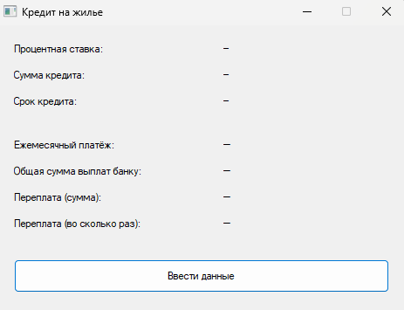

Рисунок 3.1 – Главное окно программы после запуска

По нажатию на кнопку «Ввести данные» открывается модальное окно для ввода процентной ставки, суммы и срока кредита. Заполненное окно ввода изображено на рисунке 3.2. Для контрольного примера введены ставка 10 %, сумма 100000 и срок 10 лет.

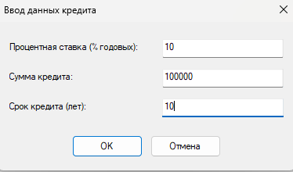

Рисунок 3.2 – Окно ввода исходных данных

После подтверждения ввода модель принимает данные, выполняет расчет и рассылает уведомление, по которому главное окно отображает введенные данные и результат. Главное окно с результатом расчета изображено на рисунке 3.3. Для контрольного примера ежемесячный платеж составляет 1321,51, общая сумма выплат – 158580,88, переплата – 58580,88, то есть в 1,59 раза.

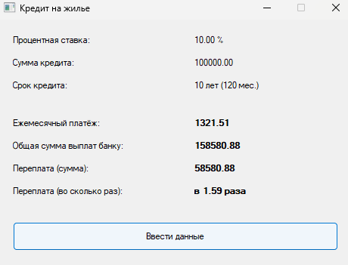

Рисунок 3.3 – Главное окно с результатом расчета

При повторном нажатии на кнопку «Ввести данные» окно ввода восстанавливает последние введенные значения, которые хранятся в главной форме. Восстановленные данные изображены на рисунке 3.4.

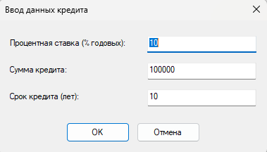

Рисунок 3.4 – Восстановление последних введенных данных

Если введенные данные некорректны, окно ввода выводит сообщение с описанием причины и остается открытым, а результат на главной форме не изменяется. Сообщение об ошибке при вводе нулевого срока кредита изображено на рисунке 3.5.

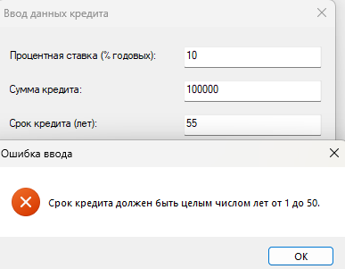

Рисунок 3.5 – Сообщение о некорректных данных

Все элементы задания по варианту 19 выполнены: главная форма содержит кнопку «Ввести данные», ввод вынесен в дополнительное окно, последние введенные данные запоминаются в главной форме и восстанавливаются при повторном вводе, при некорректных данных выводится сообщение об ошибке, результат расчета отображается на главной форме, каркас MVC построен с активной моделью.

ЗАКЛЮЧЕНИЕ

В ходе лабораторной работы изучены назначение, состав и основные приемы работы с интегрированной средой разработки программного обеспечения, а также архитектурный паттерн MVC и принципиальные различия между его реализациями с пассивной и активной моделью.
В качестве среды разработки выбрана Microsoft Visual Studio 2022, в качестве языка программирования – C++ с использованием интерфейса Windows API. В выбранной среде создан проект и разработано оконное приложение, реализующее задание варианта 19 – программу расчета кредита на жилье, определяющую ежемесячный платеж, общую сумму выплат и переплату.
Каркас приложения построен в соответствии с архитектурным паттерном MVC с использованием активной модели: класс LoanModel хранит данные и выполняет вычисления, самостоятельно оповещая подписчиков через интерфейс IObserver; класс MainView является подписчиком и обновляет главное окно без участия контроллера; класс InputDialog образует окно ввода; класс LoanController обрабатывает действия пользователя. Такое разделение делает логику расчета независимой от способа отображения данных.
Работоспособность приложения подтверждена: реализованы запоминание и восстановление последних введенных данных, проверка корректности ввода с выводом сообщения об ошибке и отображение результата расчета на главной форме.
ПРИЛОЖЕНИЕ А
(обязательное)
Листинг кода

Файл LoanInput.h

#pragma once
#include <string>

// Сырые данные, введённые пользователем (строки как есть).
// Хранятся в главной форме и восстанавливаются при повторном вводе.
struct LoanInput
{
std::wstring rate; // процентная ставка, % годовых
std::wstring amount; // сумма кредита
std::wstring years; // срок, лет
};

Файл LoanModel.h

#pragma once
#include <string>
#include <vector>

// Наблюдатель: вид подписывается на модель (АКТИВНАЯ модель MVC)
class IObserver
{
public:
virtual ~IObserver() = default;
virtual void OnModelChanged() = 0;
};

// Модель: данные и бизнес-логика расчёта аннуитетного кредита.
// Сама уведомляет подписчиков об изменении состояния.
class LoanModel
{
public:
void AddObserver(IObserver* o);
void RemoveObserver(IObserver* o);

// Проверка + расчёт. При успехе уведомляет наблюдателей.
// При ошибке возвращает false и текст ошибки, состояние не меняется.
bool SetParameters(double ratePercent, double amount, int years, std::wstring& error);

bool HasResult() const { return hasResult_; }
double Rate() const { return rate_; }
double Amount() const { return amount_; }
int Years() const { return years_; }
double MonthlyPayment() const { return monthly_; }
double TotalPayment() const { return total_; }
double Overpayment() const { return total_ - amount_; }
double OverpaymentRatio() const { return amount_ > 0 ? total_ / amount_ : 0; }

private:
void NotifyAll();

std::vector<IObserver*> observers_;
bool hasResult_ = false;
double rate_ = 0, amount_ = 0, monthly_ = 0, total_ = 0;
int years_ = 0;
};

Файл LoanModel.cpp

#include "LoanModel.h"
#include <algorithm>
#include <cmath>

void LoanModel::AddObserver(IObserver* o)
{
if (o) observers_.push_back(o);
}

void LoanModel::RemoveObserver(IObserver* o)
{
observers_.erase(std::remove(observers_.begin(), observers_.end(), o), observers_.end());
}

void LoanModel::NotifyAll()
{
for (auto* o : observers_) o->OnModelChanged();
}

bool LoanModel::SetParameters(double ratePercent, double amount, int years, std::wstring& error)
{
if (!std::isfinite(ratePercent) || ratePercent < 0 || ratePercent > 100)
{
error = L"Процентная ставка должна быть в диапазоне от 0 до 100 %.";
return false;
}
if (!std::isfinite(amount) || amount <= 0 || amount > 1e12)
{
error = L"Сумма кредита должна быть положительным числом (не более 1 000 000 000 000).";
return false;
}
if (years < 1 || years > 50)
{
error = L"Срок кредита должен быть целым числом лет от 1 до 50.";
return false;
}

const int n = years * 12; // число платежей
const double r = ratePercent / 1200.0; // месячная ставка

// Аннуитетный платёж: P = S * r / (1 - (1 + r)^-n); при r = 0: P = S / n
double payment = (r == 0.0) ? amount / n
: amount * r / (1.0 - std::pow(1.0 + r, -n));

rate_ = ratePercent;
amount_ = amount;
years_ = years;
monthly_ = payment;
total_ = payment * n;
hasResult_ = true;

NotifyAll();
return true;
}

Файл MainView.h

#pragma once
#include <windows.h>
#include <functional>
#include <string>
#include "LoanModel.h"
#include "LoanInput.h"

// Представление (View): главное окно. Подписано на модель (IObserver),
// перерисовывается при её изменении. Пользовательские действия передаёт
// контроллеру через обработчик.
class MainView : public IObserver
{
public:
explicit MainView(LoanModel& model) : model_(model) {}

bool Create(HINSTANCE hInst, int nCmdShow);
HWND Handle() const { return hwnd_; }

void SetEnterHandler(std::function<void()> h) { onEnter_ = std::move(h); }

// Последние введённые данные (хранятся в главной форме)
const LoanInput& LastInput() const { return lastInput_; }
void SetLastInput(const LoanInput& in) { lastInput_ = in; }

// IObserver
void OnModelChanged() override;

private:
static LRESULT CALLBACK WndProc(HWND, UINT, WPARAM, LPARAM);
LRESULT HandleMessage(UINT msg, WPARAM wp, LPARAM lp);
void CreateControls();
HWND MakeStatic(const wchar_t* text, int x, int y, int w, int h, bool bold = false);

LoanModel& model_;
HWND hwnd_ = nullptr;
HWND values_[7] = {}; // ставка, сумма, срок, платёж/мес, всего, переплата, во сколько раз
HFONT boldFont_ = nullptr;
std::function<void()> onEnter_;
LoanInput lastInput_;
};

Файл MainView.cpp

#include "MainView.h"
#include <cstdio>

namespace { const int ID_BTN_ENTER = 101; const wchar_t* kMainClass = L"MortgageMainWnd"; }

bool MainView::Create(HINSTANCE hInst, int nCmdShow)
{
WNDCLASSW wc = {};
wc.lpfnWndProc = WndProc;
wc.hInstance = hInst;
wc.hCursor = LoadCursorW(nullptr, IDC_ARROW);
wc.hbrBackground = (HBRUSH)(COLOR_BTNFACE + 1);
wc.hIcon = LoadIconW(nullptr, IDI_APPLICATION);
wc.lpszClassName = kMainClass;
if (!RegisterClassW(&wc)) return false;

DWORD style = WS_OVERLAPPED | WS_CAPTION | WS_SYSMENU | WS_MINIMIZEBOX;
RECT rc = { 0, 0, 470, 330 };
AdjustWindowRect(&rc, style, FALSE);

hwnd_ = CreateWindowW(kMainClass, L"Кредит на жилье", style, CW_USEDEFAULT, CW_USEDEFAULT,
rc.right - rc.left, rc.bottom - rc.top, nullptr, nullptr, hInst, this);
if (!hwnd_) return false;
ShowWindow(hwnd_, nCmdShow);
UpdateWindow(hwnd_);
return true;
}

HWND MainView::MakeStatic(const wchar_t* text, int x, int y, int w, int h, bool bold)
{
HWND c = CreateWindowW(L"STATIC", text, WS_CHILD | WS_VISIBLE | SS_LEFT, x, y, w, h,
hwnd_, nullptr, GetModuleHandleW(nullptr), nullptr);
SendMessageW(c, WM_SETFONT, (WPARAM)(bold && boldFont_ ? boldFont_ : GetStockObject(DEFAULT_GUI_FONT)), TRUE);
return c;
}

void MainView::CreateControls()
{
LOGFONTW lf = {};
GetObjectW(GetStockObject(DEFAULT_GUI_FONT), sizeof(lf), &lf);
lf.lfWeight = FW_BOLD;
boldFont_ = CreateFontIndirectW(&lf);

const wchar_t* labels[7] = {
L"Процентная ставка:", L"Сумма кредита:", L"Срок кредита:",
L"Ежемесячный платёж:", L"Общая сумма выплат банку:",
L"Переплата (сумма):", L"Переплата (во сколько раз):" };

for (int i = 0; i < 7; ++i)
{
int y = 20 + i * 30 + (i >= 3 ? 20 : 0); // разрыв между вводом и результатом
MakeStatic(labels[i], 20, y, 230, 20);
values_[i] = MakeStatic(L"—", 260, y, 190, 20, i >= 3);
}

HWND btn = CreateWindowW(L"BUTTON", L"Ввести данные", WS_CHILD | WS_VISIBLE | WS_TABSTOP | BS_DEFPUSHBUTTON,
20, 268, 430, 38, hwnd_, (HMENU)(INT_PTR)ID_BTN_ENTER,
GetModuleHandleW(nullptr), nullptr);
SendMessageW(btn, WM_SETFONT, (WPARAM)GetStockObject(DEFAULT_GUI_FONT), TRUE);
}

void MainView::OnModelChanged()
{
if (!model_.HasResult()) return;
wchar_t buf[128];

swprintf_s(buf, L"%.2f %%", model_.Rate()); SetWindowTextW(values_[0], buf);
swprintf_s(buf, L"%.2f", model_.Amount()); SetWindowTextW(values_[1], buf);
swprintf_s(buf, L"%d лет (%d мес.)", model_.Years(), model_.Years() * 12);
SetWindowTextW(values_[2], buf);
swprintf_s(buf, L"%.2f", model_.MonthlyPayment()); SetWindowTextW(values_[3], buf);
swprintf_s(buf, L"%.2f", model_.TotalPayment()); SetWindowTextW(values_[4], buf);
swprintf_s(buf, L"%.2f", model_.Overpayment()); SetWindowTextW(values_[5], buf);
swprintf_s(buf, L"в %.2f раза", model_.OverpaymentRatio()); SetWindowTextW(values_[6], buf);
}

LRESULT CALLBACK MainView::WndProc(HWND h, UINT m, WPARAM w, LPARAM l)
{
MainView* self;
if (m == WM_NCCREATE)
{
self = (MainView*)((CREATESTRUCTW*)l)->lpCreateParams;
self->hwnd_ = h;
SetWindowLongPtrW(h, GWLP_USERDATA, (LONG_PTR)self);
}
else
self = (MainView*)GetWindowLongPtrW(h, GWLP_USERDATA);

return self ? self->HandleMessage(m, w, l) : DefWindowProcW(h, m, w, l);
}

LRESULT MainView::HandleMessage(UINT msg, WPARAM wp, LPARAM lp)
{
switch (msg)
{
case WM_CREATE:
CreateControls();
return 0;
case WM_COMMAND:
if (LOWORD(wp) == ID_BTN_ENTER && HIWORD(wp) == BN_CLICKED && onEnter_)
onEnter_();
return 0;
case WM_DESTROY:
if (boldFont_) DeleteObject(boldFont_);
PostQuitMessage(0);
return 0;
}
return DefWindowProcW(hwnd_, msg, wp, lp);
}

Файл InputDialog.h

#pragma once
#include <windows.h>
#include <functional>
#include <string>
#include "LoanInput.h"

// Дополнительное (модальное) окно для ввода данных.
class InputDialog
{
public:
// Валидатор вызывается по нажатию «ОК». Если вернул false — окно остаётся
// открытым, пользователю показывается текст ошибки.
using Validator = std::function<bool(const LoanInput&, std::wstring& error)>;

// Возвращает true, если данные приняты (ОК + валидация пройдена).
static bool Show(HWND owner, LoanInput& data, Validator validator);
};

Файл InputDialog.cpp

#include "InputDialog.h"

namespace
{
enum { ID_EDIT_RATE = 201, ID_EDIT_AMOUNT = 202, ID_EDIT_YEARS = 203 };
const wchar_t* kClassName = L"LoanInputDialogWnd";

struct State
{
HWND edits[3] = {};
LoanInput* data = nullptr;
InputDialog::Validator validator;
bool done = false;
bool accepted = false;
};

std::wstring GetText(HWND h)
{
int len = GetWindowTextLengthW(h);
std::wstring s(len + 1, L'\0');
GetWindowTextW(h, &s[0], len + 1);
s.resize(len);
return s;
}

HWND MakeChild(HWND parent, const wchar_t* cls, const wchar_t* text, DWORD style,
int x, int y, int w, int h, int id, DWORD exStyle = 0)
{
HWND c = CreateWindowExW(exStyle, cls, text, WS_CHILD | WS_VISIBLE | style, x, y, w, h,
parent, (HMENU)(INT_PTR)id, GetModuleHandleW(nullptr), nullptr);
SendMessageW(c, WM_SETFONT, (WPARAM)GetStockObject(DEFAULT_GUI_FONT), TRUE);
return c;
}

void OnOk(HWND hwnd, State* st)
{
LoanInput in;
in.rate = GetText(st->edits[0]);
in.amount = GetText(st->edits[1]);
in.years = GetText(st->edits[2]);

std::wstring err;
if (st->validator && !st->validator(in, err))
{
MessageBoxW(hwnd, err.c_str(), L"Ошибка ввода", MB_OK | MB_ICONERROR);
SetFocus(st->edits[0]);
return;
}
*st->data = in;
st->accepted = true;
st->done = true;
}

LRESULT CALLBACK DlgProc(HWND hwnd, UINT msg, WPARAM wp, LPARAM lp)
{
State* st;
if (msg == WM_NCCREATE)
{
st = (State*)((CREATESTRUCTW*)lp)->lpCreateParams;
SetWindowLongPtrW(hwnd, GWLP_USERDATA, (LONG_PTR)st);
}
else
st = (State*)GetWindowLongPtrW(hwnd, GWLP_USERDATA);

switch (msg)
{
case WM_COMMAND:
if (st && HIWORD(wp) == BN_CLICKED)
{
if (LOWORD(wp) == IDOK) OnOk(hwnd, st);
else if (LOWORD(wp) == IDCANCEL) { st->accepted = false; st->done = true; }
}
return 0;
case WM_CLOSE:
if (st) { st->accepted = false; st->done = true; }
return 0;
}
return DefWindowProcW(hwnd, msg, wp, lp);
}

void RegisterOnce()
{
static bool registered = false;
if (registered) return;
WNDCLASSW wc = {};
wc.lpfnWndProc = DlgProc;
wc.hInstance = GetModuleHandleW(nullptr);
wc.hCursor = LoadCursorW(nullptr, IDC_ARROW);
wc.hbrBackground = (HBRUSH)(COLOR_BTNFACE + 1);
wc.lpszClassName = kClassName;
RegisterClassW(&wc);
registered = true;
}
}

bool InputDialog::Show(HWND owner, LoanInput& data, Validator validator)
{
RegisterOnce();

State st;
st.data = &data;
st.validator = std::move(validator);

const int clientW = 380, clientH = 190;
DWORD style = WS_POPUP | WS_CAPTION | WS_SYSMENU;
RECT rc = { 0, 0, clientW, clientH };
AdjustWindowRectEx(&rc, style, FALSE, WS_EX_DLGMODALFRAME);
int w = rc.right - rc.left, h = rc.bottom - rc.top;

RECT orc; GetWindowRect(owner, &orc);
int x = orc.left + ((orc.right - orc.left) - w) / 2;
int y = orc.top + ((orc.bottom - orc.top) - h) / 2;

HWND hwnd = CreateWindowExW(WS_EX_DLGMODALFRAME, kClassName, L"Ввод данных кредита", style,
x, y, w, h, owner, nullptr, GetModuleHandleW(nullptr), &st);
if (!hwnd) return false;

const wchar_t* labels[3] = { L"Процентная ставка (% годовых):", L"Сумма кредита:", L"Срок кредита (лет):" };
const std::wstring* values[3] = { &data.rate, &data.amount, &data.years };
for (int i = 0; i < 3; ++i)
{
int row = 22 + i * 38;
MakeChild(hwnd, L"STATIC", labels[i], SS_LEFT, 15, row + 3, 190, 20, -1);
st.edits[i] = MakeChild(hwnd, L"EDIT", values[i]->c_str(), WS_TABSTOP | ES_AUTOHSCROLL,
210, row, 155, 24, ID_EDIT_RATE + i, WS_EX_CLIENTEDGE);
}
MakeChild(hwnd, L"BUTTON", L"ОК", WS_TABSTOP | BS_DEFPUSHBUTTON, 95, 145, 90, 28, IDOK);
MakeChild(hwnd, L"BUTTON", L"Отмена", WS_TABSTOP | BS_PUSHBUTTON, 195, 145, 90, 28, IDCANCEL);

// Делаем окно модальным
EnableWindow(owner, FALSE);
ShowWindow(hwnd, SW_SHOW);
SetFocus(st.edits[0]);
SendMessageW(st.edits[0], EM_SETSEL, 0, -1);

MSG msg;
while (!st.done && GetMessageW(&msg, nullptr, 0, 0) > 0)
{
if (!IsDialogMessageW(hwnd, &msg))
{
TranslateMessage(&msg);
DispatchMessageW(&msg);
}
}
if (!st.done) PostQuitMessage((int)msg.wParam); // пришёл WM_QUIT — пробросить дальше

EnableWindow(owner, TRUE);
DestroyWindow(hwnd);
SetForegroundWindow(owner);
return st.accepted;
}

Файл LoanController.h

#pragma once
#include "LoanModel.h"
#include "MainView.h"

// Контроллер (Controller): принимает действия пользователя от вида,
// разбирает ввод, обращается к модели. Результат вид получает сам —
// через уведомление модели (активная модель).
class LoanController
{
public:
LoanController(LoanModel& model, MainView& view);

private:
void OnEnterData();
bool Submit(const LoanInput& in, std::wstring& error);

LoanModel& model_;
MainView& view_;
};

Файл LoanController.cpp

#include "LoanController.h"
#include "InputDialog.h"
#include <cmath>
#include <cstdlib>

namespace
{
std::wstring Trim(const std::wstring& s)
{
size_t b = s.find_first_not_of(L" \t\r\n");
if (b == std::wstring::npos) return L"";
size_t e = s.find_last_not_of(L" \t\r\n");
return s.substr(b, e - b + 1);
}

bool ParseDouble(const std::wstring& text, double& out)
{
std::wstring s = Trim(text);
if (s.empty()) return false;
for (auto& ch : s) if (ch == L',') ch = L'.';
wchar_t* end = nullptr;
out = wcstod(s.c_str(), &end);
return end && *end == L'\0' && std::isfinite(out);
}

bool ParseInt(const std::wstring& text, int& out)
{
std::wstring s = Trim(text);
if (s.empty()) return false;
wchar_t* end = nullptr;
long v = wcstol(s.c_str(), &end, 10);
if (!end || *end != L'\0') return false;
out = (int)v;
return true;
}
}

LoanController::LoanController(LoanModel& model, MainView& view)
: model_(model), view_(view)
{
view_.SetEnterHandler([this] { OnEnterData(); });
}

void LoanController::OnEnterData()
{
LoanInput input = view_.LastInput(); // восстановить последние данные
InputDialog::Show(view_.Handle(), input,
[this](const LoanInput& in, std::wstring& err)
{
view_.SetLastInput(in); // запомнить в главной форме (даже если ввод неверный)
return Submit(in, err);
});
}

bool LoanController::Submit(const LoanInput& in, std::wstring& error)
{
double rate = 0, amount = 0;
int years = 0;
if (!ParseDouble(in.rate, rate)) { error = L"Процентная ставка должна быть числом."; return false; }
if (!ParseDouble(in.amount, amount)) { error = L"Сумма кредита должна быть числом."; return false; }
if (!ParseInt(in.years, years)) { error = L"Срок кредита должен быть целым числом лет."; return false; }
return model_.SetParameters(rate, amount, years, error);
}

Файл main.cpp

#include <windows.h>
#include "LoanModel.h"
#include "MainView.h"
#include "LoanController.h"

// Визуальные стили (Common Controls v6)
#pragma comment(linker, "\"/manifestdependency:type='win32' name='Microsoft.Windows.Common-Controls' version='6.0.0.0' processorArchitecture='*' publicKeyToken='6595b64144ccf1df' language='*'\"")
#pragma comment(linker, "/SUBSYSTEM:WINDOWS")

int WINAPI wWinMain(HINSTANCE hInst, HINSTANCE, PWSTR, int nCmdShow)
{
LoanModel model;
MainView view(model);
model.AddObserver(&view); // активная модель: вид подписан на модель
LoanController controller(model, view);

if (!view.Create(hInst, nCmdShow))
return 1;

MSG msg;
while (GetMessageW(&msg, nullptr, 0, 0) > 0)
{
TranslateMessage(&msg);
DispatchMessageW(&msg);
}
return (int)msg.wParam;
}

